第3章 系統規格
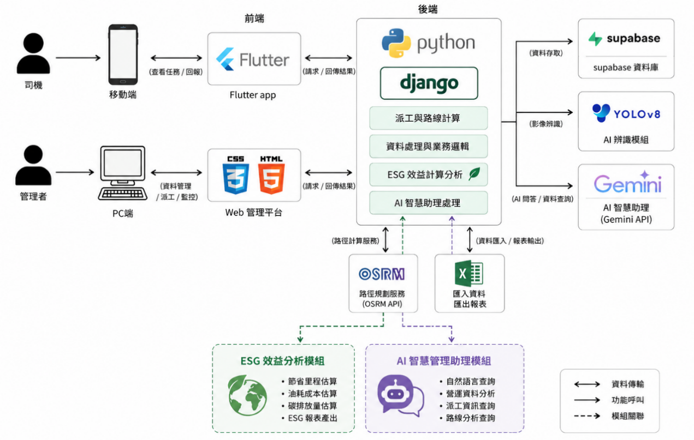
3-1系統架構
圖 3-1-1 系統架構圖
本系統由 Web 管理平台、司機端 App、後端服務及外部服務組成。管理端透過 Web 平台進行派工、路線規劃、即時監控、AI 智慧助理查詢及 ESG 效益分析；司機則透過 Flutter App 接收任務、導航、上傳照片及回報現場狀況。後端以 Django 整合 Supabase、OSRM、YOLOv8 與 Gemini API，負責資料處理、路線計算、影像辨識及 AI 問答等功能。

3-2系統軟、硬體需求與技術平臺
表 3-2-1 軟體需求
作業系統 | Windows 10／11或macOS
程式語言 | Python
後端框架 | Django
Web 前端技術 | HTML、CSS
App開發框架 | Flutter
資料庫平臺 | Supabase（PostgreSQL）
路徑計算服務 | OSRM API
影像辨識模型 | YOLOv8s
AI 智慧助理 | Gemini API
資料匯入格式 | Excel、CSV

表 3-2-2 硬體需求
CPU | Intel Core i5或同等級以上
RAM | 8GB以上
SSD | 256GB以上
行動裝置 | Android手機或模擬器

3-3開發標準與使用工具
表 3-3-1 使用標準與工具
類別 | 項目
系統分析與設計工具 | 使用個案圖、活動圖、循序圖、類別圖、部署圖、元件圖、狀態機
專案管理工具 | 甘特圖
程式開發工具 | Visual Studio Code
版本管理工具 | GitHub
AI 輔助服務 | Gemini API
文件工具 | Word、PowerPoint、Excel、Canva

第7章 系統規格
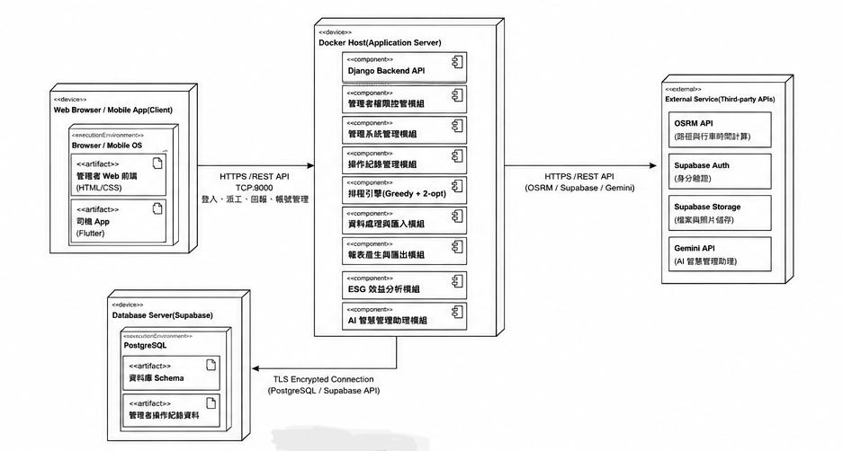
7-1佈署圖
圖7-1-1 佈署圖

7-2套件圖

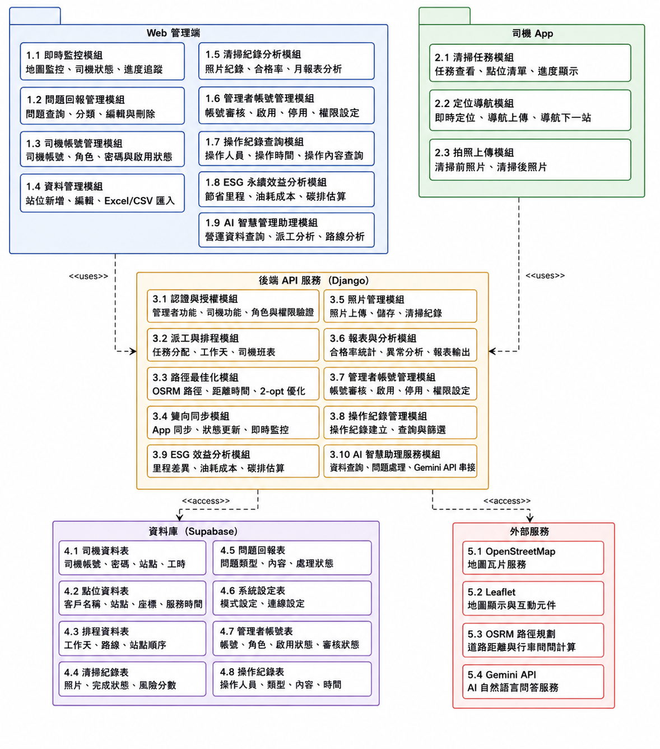
圖7-2-1 套件圖

7-3元件圖

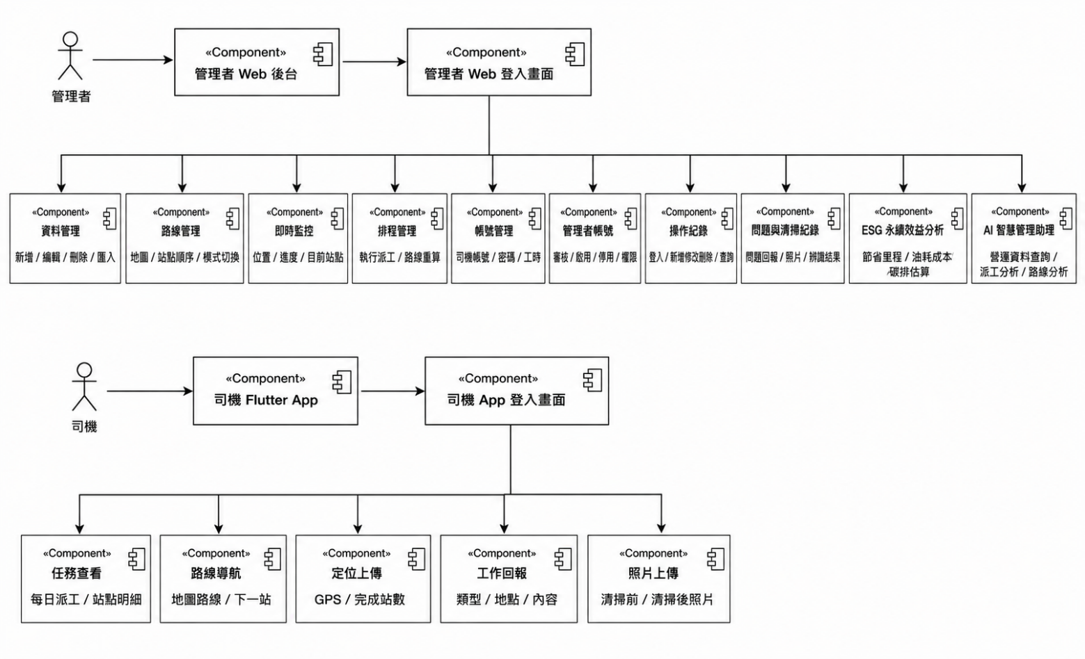
圖 7-3-1 元件圖

7-4狀態機

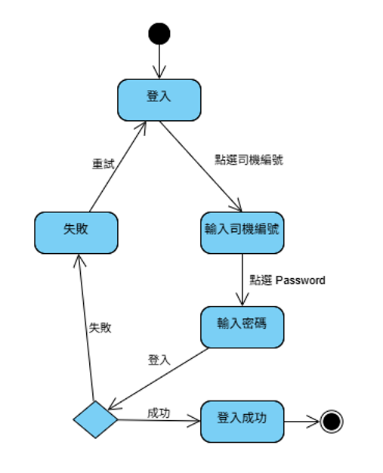

圖 7-4 1狀態機－管理者登入

圖 7-4 2狀態機－司機登入 App

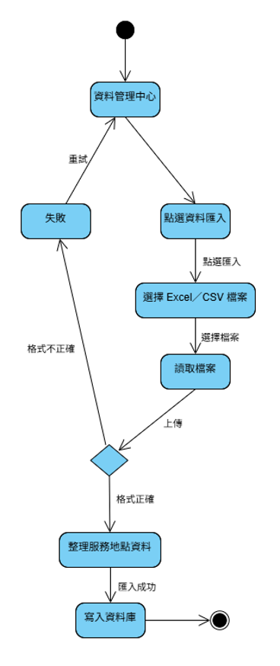
圖 7-4 3狀態機－服務地點資料匯入

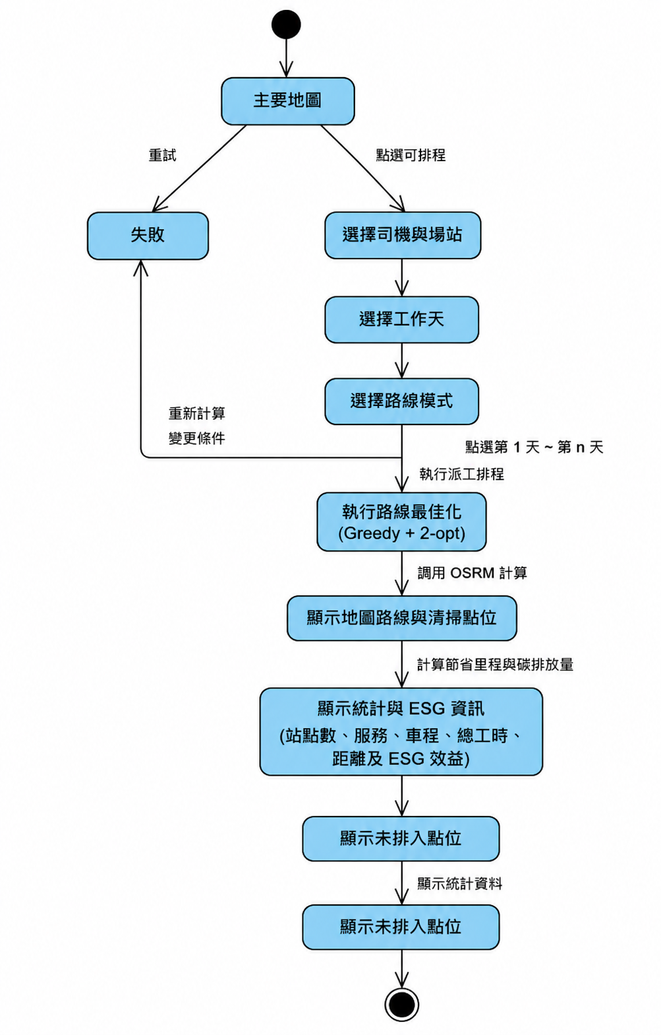

圖 7-4 4狀態機－派工排程與路線顯示

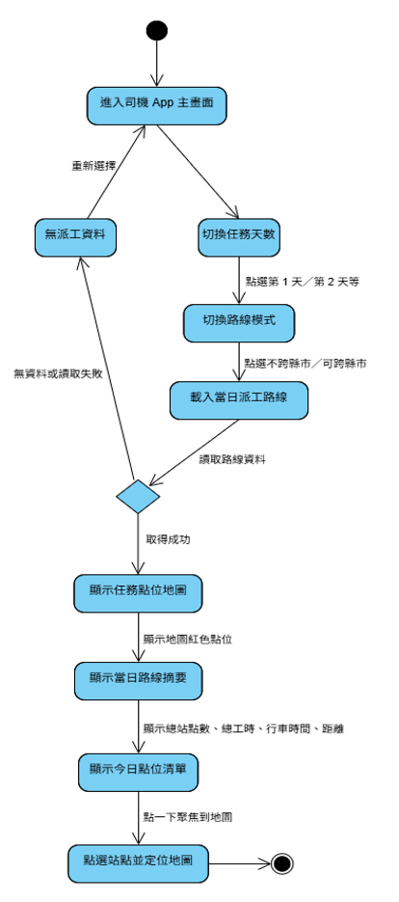

圖 7-4 5狀態機－司機 App 路線任務查看

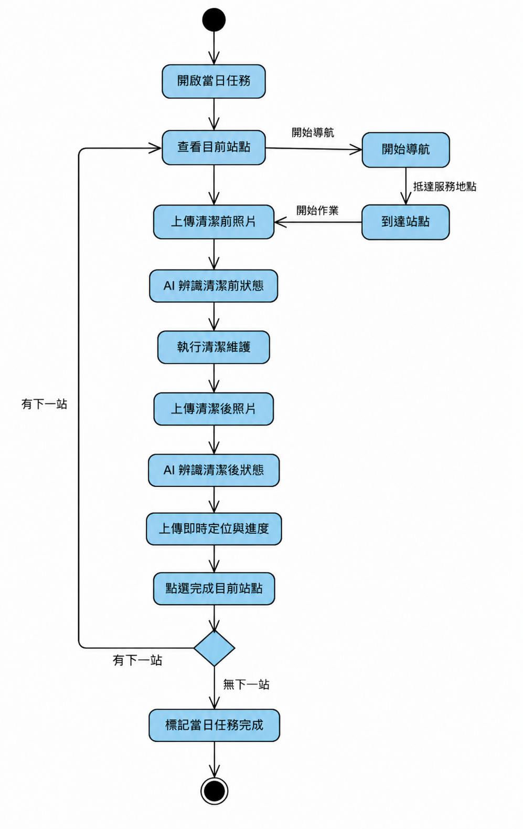

圖 7-4 6狀態機－司機執行任務與定位

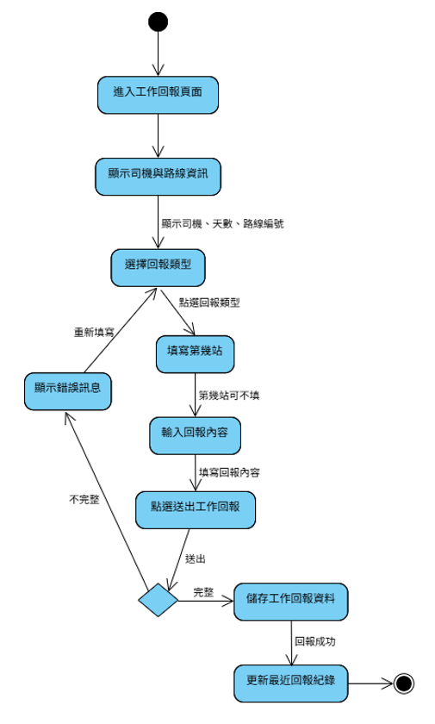

圖 7-4-7狀態機－工作回報

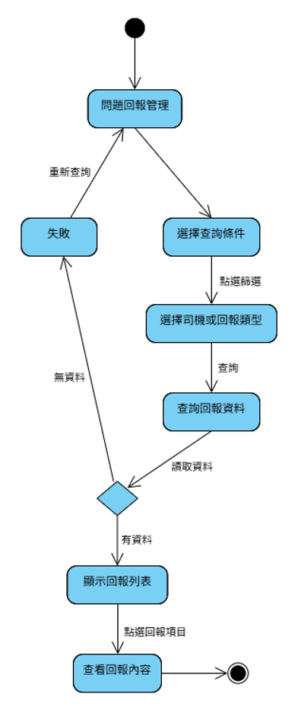

圖 7-4 8狀態機－問題回報管理

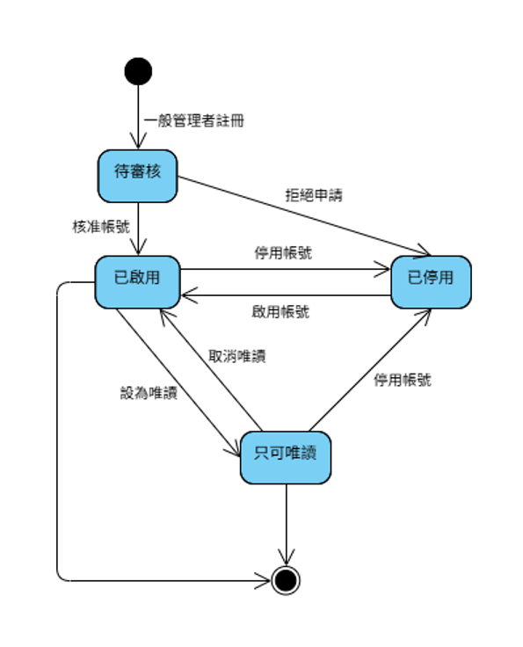

圖 7-4 9狀態機－管理者帳號

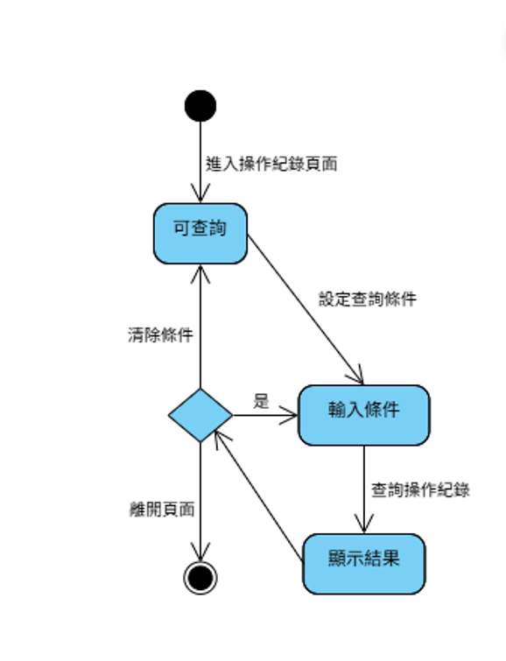

圖 7-4 10狀態機－操作紀錄查詢

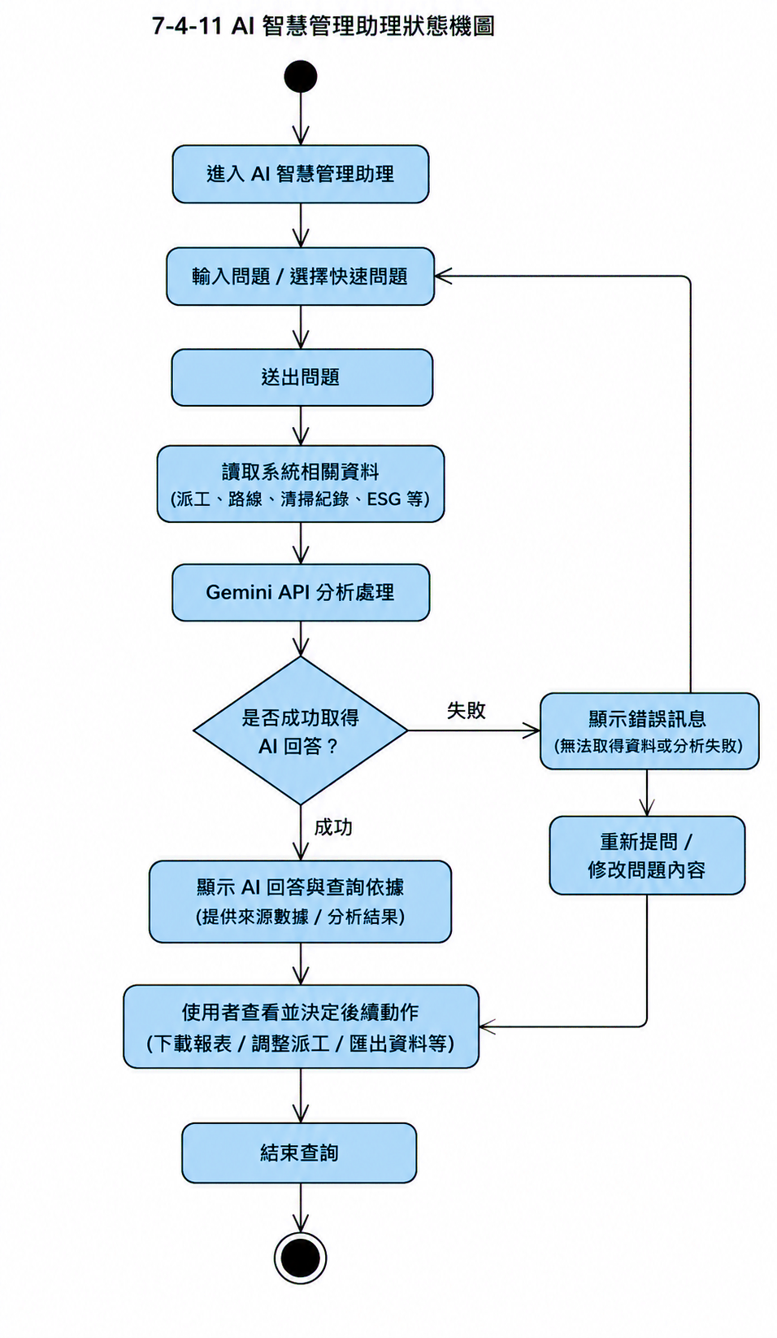

圖 7-4 11狀態機－AI 智慧管理助理

